INHOUDSOPGAVE JAARVERSLAG 2018

Inhoudsopgave 1.

Gegevens instelling 2.

Beleid/strategie 2.
Bestuur. 3.

Vrijwilligers. 3.

Financieel jaarverslag 4-5.
Overzicht 2018 6-7.

Goedkeuring jaarverslag. 8.

Gegevens instelling.

Naam: Stichting ’t Dierenduintje
Adres: Duinenboschweg 1A
1901 RN Castricum
Telefoonnummer beheerder: 06-201745693
Website: www.dierenduintje.nl

Secretariaat: Fien de La Marstraat 56
1902 MX Castricum
Email: sverretijsen@hotmail.com
0251-671343

Rsin/fiscaal nummer: 816037401 (ANBI instelling)
Kamer van Koophandel: 37096939
Bankrekening: NL10 INGB 0009353259

Beleid/Strategie.

Aanleiding oprichting van de stichting:
Een uit de hand gegroeide hobby. De beheerders Fred en Willa Bakker misten in Castricum een plek waar afgedankte dieren een mooie toekomst konden hebben. Een braakliggend stuk grond van de NS werd omgetoverd tot een dierenparadijsje, wat al snel leidde tot bezoekers. Een paar dieren werden al snel veel dieren en er moest een ruime stal komen met vrijwilligersruimte. Om de kosten te dekken werd op 7 juni 2001 de stichting opgericht. Er ontstond een kleinschalige kinderboerderij waar dierenwelzijn en natuureducatie de belangrijkste speerpunten zijn. Het Dierenduintje ligt aan de Duinenboschweg. Op het stuk grond zijn twee dierenweiden, een konijnenberg, een boomgaard, een vlindertuin, een eendenvijver en een stal aanwezig. Stichting ’t dierenduintje is een kinderboerderij die zich bezig houdt met het beheer van flora en fauna.

De stichting heeft de volgende doelstellingen:
- Werken aan dierenwelzijn, door niet te fokken/of het verkopen van dieren. Bieden van een mooie oude dag.
- Natuureducatie. Leren om te gaan met flora en fauna.
- Het houden van allerlei soorten dieren. Geiten, schapen, varkens, kippen, duiven, eenden, katten, ganzen en konijnen.
- Het planten van bloemen en planten die aan het verdwijnen zijn of zeldzaam in de natuur voorkomen. (Vlindertuin, boomgaard en een moestuin).
- Door middel van het tentoonstellen van een verzameling van oude boeren werktuigen en gereedschappen het leven op een boerderij uitleggen.

Doelgroep:
De inwoners van de Cal- gemeente, jong en oud, bezoekers van de campings.

Hoe werft de instelling geld?
Het dierenduintje ontvangt geld van particulieren en bedrijven door middel van een vrijblijvende gift of sponsering. De bezoekers kunnen donateur worden en ontvangen 1x per jaar een digitale nieuwsbrief met daarin een verzoek om donateur te blijven. Jaarlijks wordt er een oproep in de krant gedaan om donateurs te werven. Bij projecten waar geld voor nodig is worden fondsen aangeschreven. Alle inkomsten worden besteed om te blijven voortbestaan. Maar vooral ook aan het betalen van alle rekeningen voor het houden van dieren, voer, veearts, water, gas en licht, verzekeringen, onderhouden van de grond/tuin/gebouwen, organiseren van evenementen en kosten t.b.v. vrijwilligers.

Het bestuur.

Het bestuur bestaat uit 6 leden.
Voorzitter: Fred Bakker, secretaris: Bert-Jan Tijsen, penningmeester: Brenda Bakker.
Algemene bestuursleden: Willa Bakker, Kees van der Ven en Rina Remkens.

In het jaar 2018 hebben zich geen veranderingen in het bestuur voorgedaan en heeft het bestuur zijn taken naar behoren uitgevoerd.

Er is geen beloningsbeleid voor de bestuursleden vastgesteld. Er is geen raad van toezicht. De penningmeester en de voorzitter zijn tekenbevoegd en zijn gemachtigd om bankzaken te regelen voor de stichting.

Vrijwilligers.

De stichting maakt gebruik van vrijwilligers. In het jaar 2018 zijn er 10 vrijwilligers bij het Dierenduintje werkzaam. In 2018 is 1 vrijwilligster gestopt en zijn er 2 nieuwe vrijwilligers bij gekomen. Vrijwilligers ontvangen geen vergoeding voor hun werkzaamheden. Vrijwilligers die langer dan een jaar vrijwilliger zijn krijgen een attentie op hun verjaardag en een kerstpakket. Met Sinterklaas en Pasen wordt er wat lekkers aangeboden bij de koffie.

Dinsdag t/m zondag is ’t Dierenduintje door de inzet van de vrijwilligers open.

Er zijn soms een aantal vrijwilligers aanwezig die in een werktraject zitten vanuit het UWV of vanuit de gemeente. Deze mensen lopen mee met de vaste vrijwilligers op vaste dagen en worden door de beheerder begeleid en aangestuurd in hun werkzaamheden.

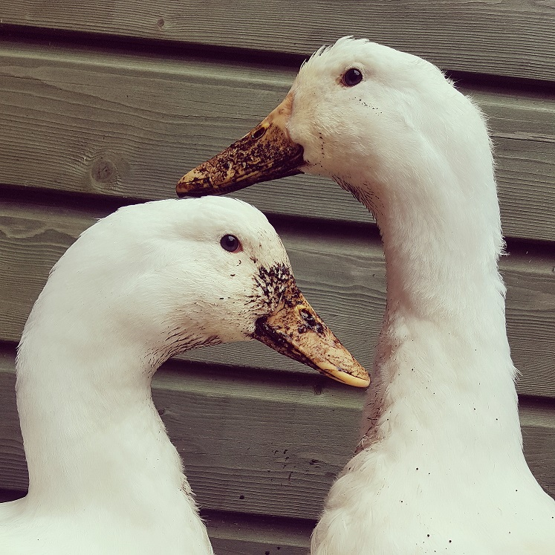

Financieel jaarverslag.

Kostenoverzicht 2018.

Inkomsten door middel van donaties en de hoogte van een donatie aan de stichting is vrijblijvend.

Donatie particulieren | € 15.723,56
Inkomsten 2018 | € 15.723,56

Uitgaven t.b.v. voer, dierenarts, materialen, evenementen, groenvoorzieningen enz.
Dierenvoer | € 1.783,67
Dierenarts | € 1.179,55
Groenvoorzieningen | € 936,18
Dierenbenodigdheden | € 580,50
Vrijwilligers | € 164,12
Bouwmaterialen | € 1.150,32
Evenementen | € 84,13
Administratie | € 2.334,26
Huishoudelijk | € 411,76
Uitgave 2018 | € 8.624,49

Totale overzicht van de inkomsten en uitgaven van 2018.
Stand Zakelijke rekening op 1 januari 2018 | € 4.393,66
Stand Zakelijke kwartaal spaarrekening op 1 januari 2018 | € 11.744,62
totaal per 1 januari 2018 | € 16.138,28
Inkomsten 2018 | € 15.723,56
Uitgave 2018 | € 8.624,49
Totaal Zakelijke rekening en kwartaal spaarrekening  31 december 2018 | € 23.237,35

Fondsenwervende activiteiten:
- Op eerste en tweede Paasdag kunnen de kinderen paaseitjes komen zoeken en krijgen na het zoeken een attentie. Deze activiteit is weersafhankelijk, maar jaarlijks druk bezocht. De paasattentie wordt soms gesponsord door een winkelier.
- In juni worden de schapen geschoren door een schapenscheerder. Bezoekers kunnen komen kijken en vragen stellen en aan de wol voelen.
- Schoen zetten waarna Sinterklaas en Piet op bezoek komen en een schoen cadeautje uitdelen. Deze schoen cadeautjes worden meestal gesponsord door een winkelier.
- Spontane deelname aan open tuinen dag of andere initiatieven vanuit de gemeente.

Toekomst:
Voor de toekomst zijn er nog diverse projecten welke hopelijk in 2019 en 2020 worden uitgevoerd.
- nieuwe digitale recorder t.b.v. de beveiliging van het terrein en stal.
- Diepere beregeningsbron aanboren.

Begroting 2019.

Omschrijving | Kosten
Dierenvoer | € 1.850,00
Dierenarts | € 1.200,00
Groenvoorzieningen | € 850,00
Dierenbenodigdheden | € 600,00
Vrijwilligers/  vrijwilligers barbecue | € 175,00  € 250,00
Bouwmaterialen | € 1.200,00
Evenementen/ vieren Jubileum 25 jarig bestaan | € 500,00
Administratie | € 2.400,00
Huishoudelijk | € 350,00
Diepere beregeningsbron aanboren | € 2.850,00
Totaal kosten begroting 2019 | € 12.225,00

Begroting 2020.

Omschrijving | Kosten
Dierenvoer | € 1.900,00
Dierenarts | € 1.250,00
Groenvoorzieningen | € 900,00
Dierenbenodigdheden | € 650,00
Vrijwilligers | € 200,00
Bouwmaterialen | € 1.250,00
Evenementen | € 175,00
Administratie | € 2.450,00
Huishoudelijk | € 375,00
Camera’s/recorder t.b.v. beveiliging | € 1.500,00
Totaal kosten begroting 2020 | € 10.650,00

Overzicht gebeurtenissen 2018

Dieren:
- Er is een nieuwe kat; Lucky. Er is een kuikentje is geboren. Er zijn twee kalkoenen verhuist naar het ganzenparadijs.
- Er zijn een aantal bomen ziek geworden door een wilgenziekte.
- De schapen en geiten hebben de verplichte q-koorts vaccinatie gehad. Konijnen zijn ingeënt.

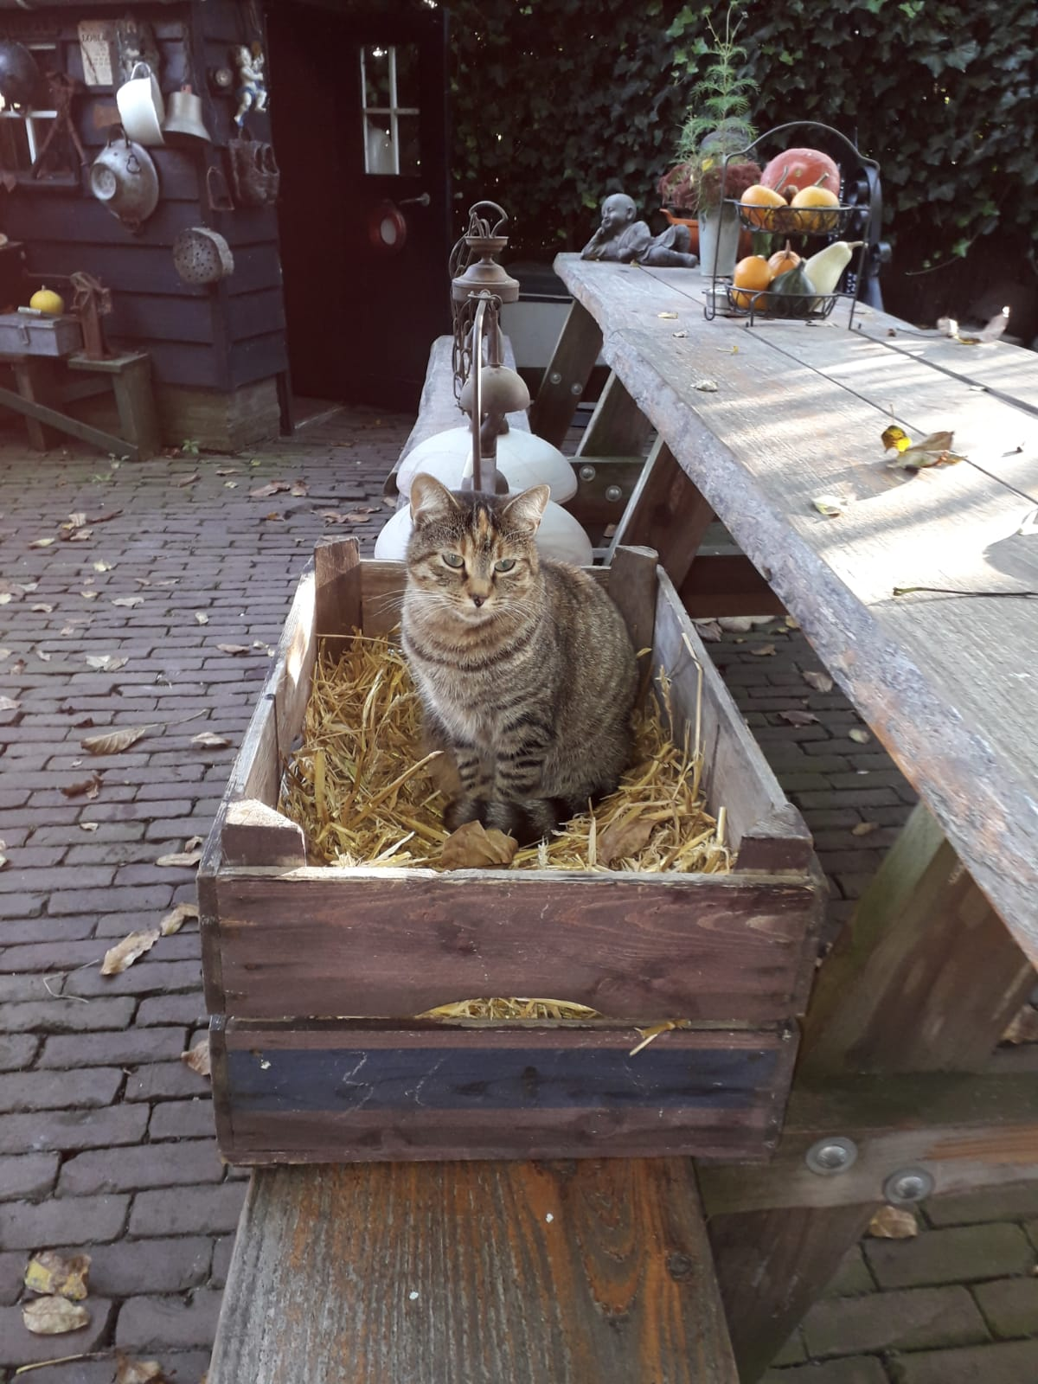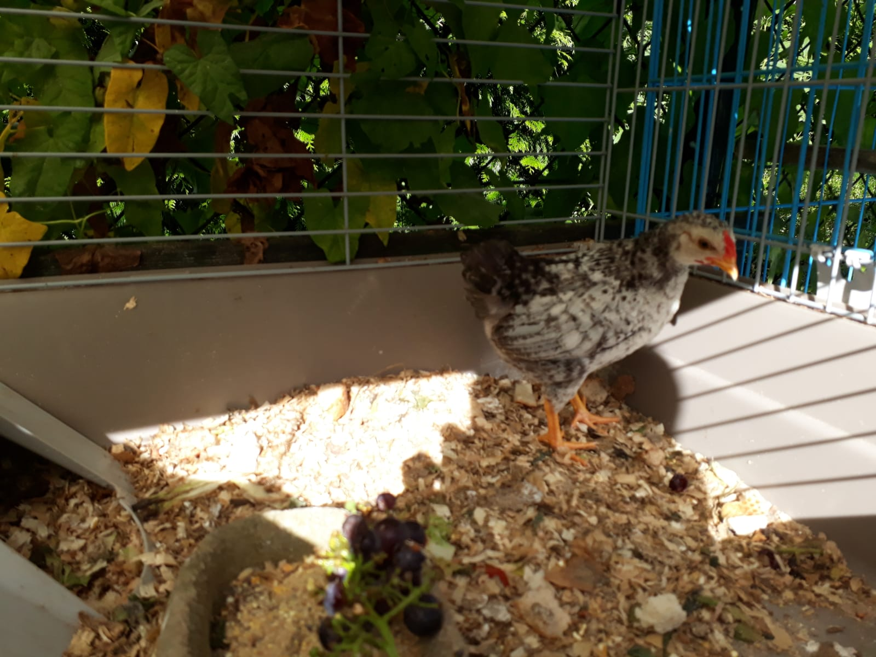

Activiteiten 2018:

Pasen.
Op eerste en tweede paasdag waren er paaseieren verstopt voor de bezoekers. De paaseieren werden dit jaar niet door een winkelier gesponsord. Beide dagen waren druk bezocht. Er was een lekkere paasattentie voor de kinderen.

Oorkonde oudere dierendag.
Madeleine Bakker (12) van de VeggieSquad heeft op woensdagmiddag 12 september in het kader van Ouderen dieren dag aan ’t Dierenduintje het eervolle keurmerk ‘Diervriendelijke kinderboerderijen’ overhandigt. ‘t Dierenduintje heeft dit keurmerk gekregen omdat wij één van de weinige kinderboerderijen zijn die bewust niet fokt, waardoor alle dieren daar oud kunnen worden. Madeleine heeft de dieren op deze kinderboerderij ook op iets lekkers getrakteerd. VeggieSquad helpt Comité Dierennoodhulp die woensdag twaalf september uitgeroepen heeft tot Oudere dieren dag omdat op veel kinderboerderijen en bij fokkers een groot deel van de dieren niet de kans krijgen om oud te worden. Vrijwilliger Piet heeft de oorkonde in ontvangst genomen.

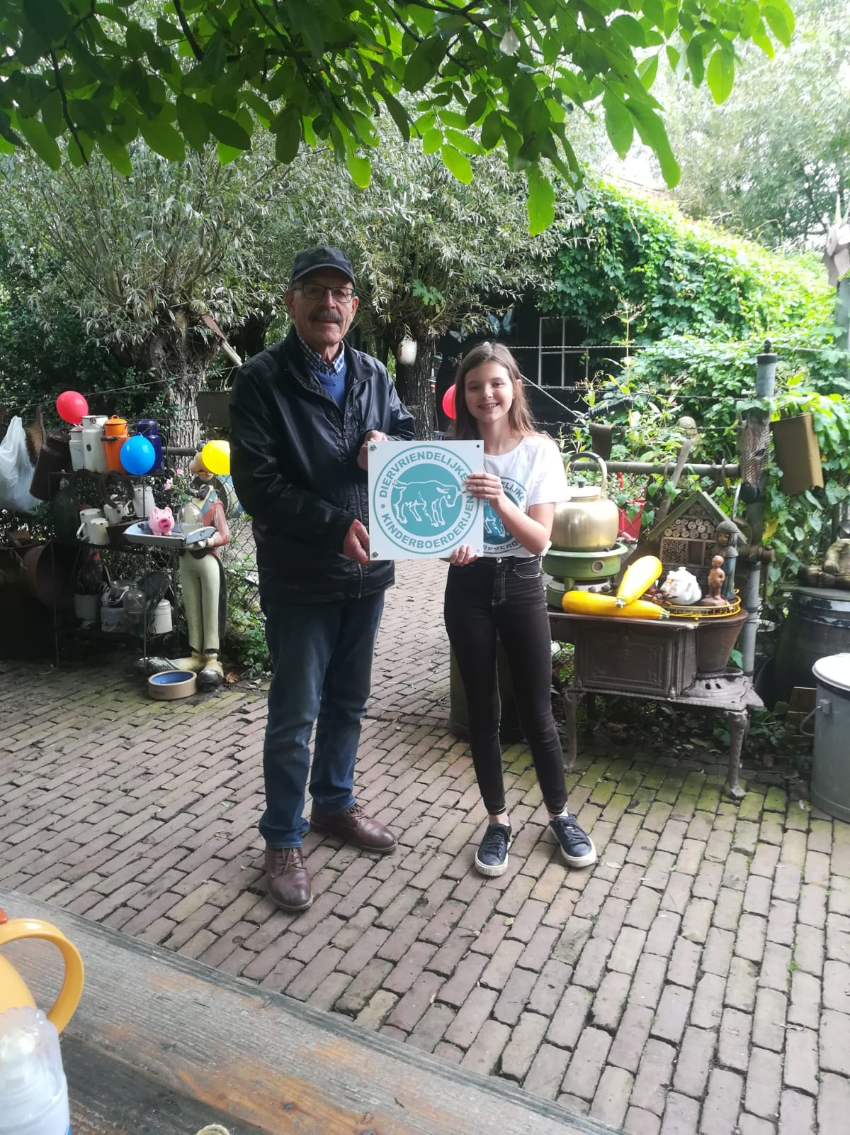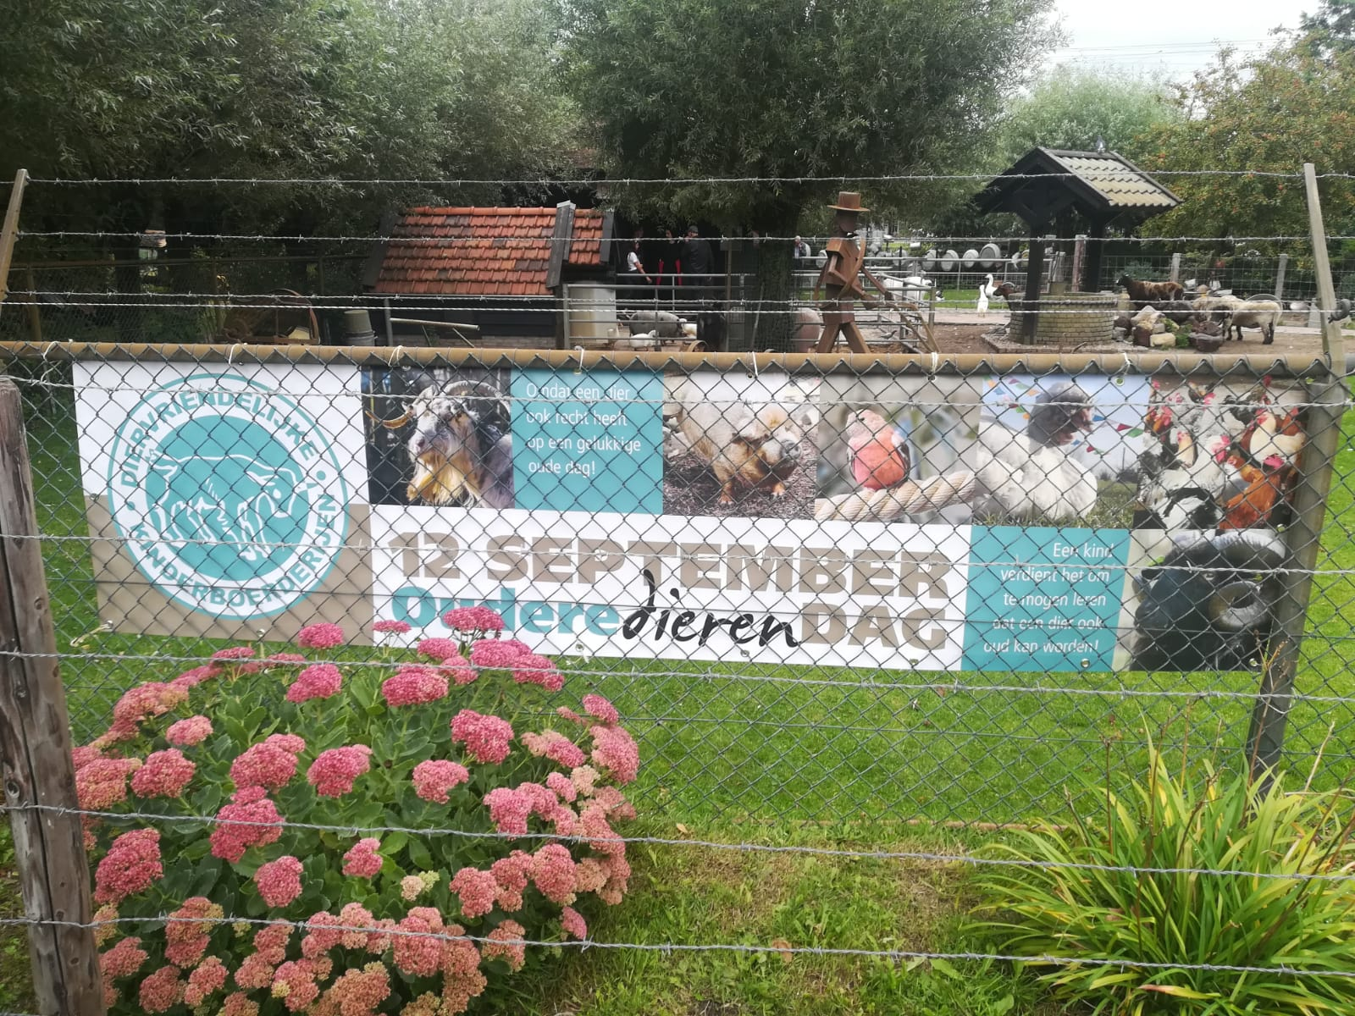

Open tuinendag.
In juni 2018 participeerden we een weekend aan de groei en bloei open tuinendag. Dit werd niet heel erg goed bezocht.

Schapen scheren.
De schapen zijn in juni weer geschoren door de schapen scheerder.

Ooievaarsnest.
In juni hebben we een ooievaarsnest gemaakt. Het was een hele toer om het gevaarte omhoog te krijgen, maar met verschillende sterke handen is het gelukt. Tot nu zitten er verschillende vogels op, maar nog geen ooievaars.
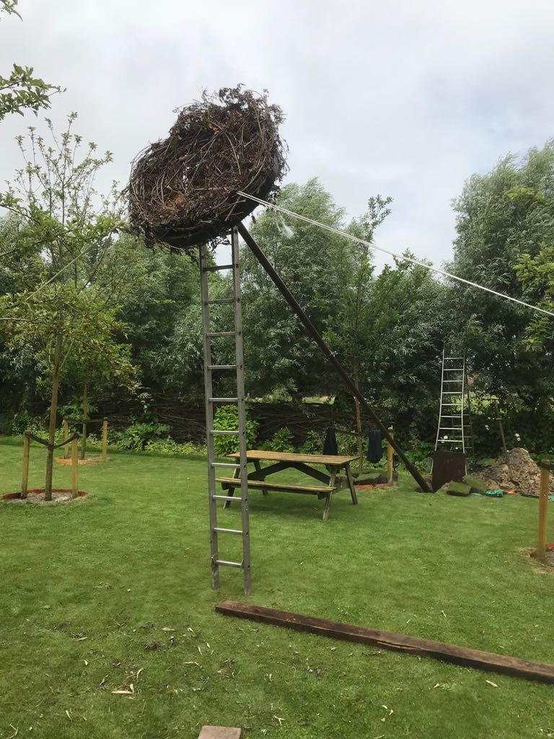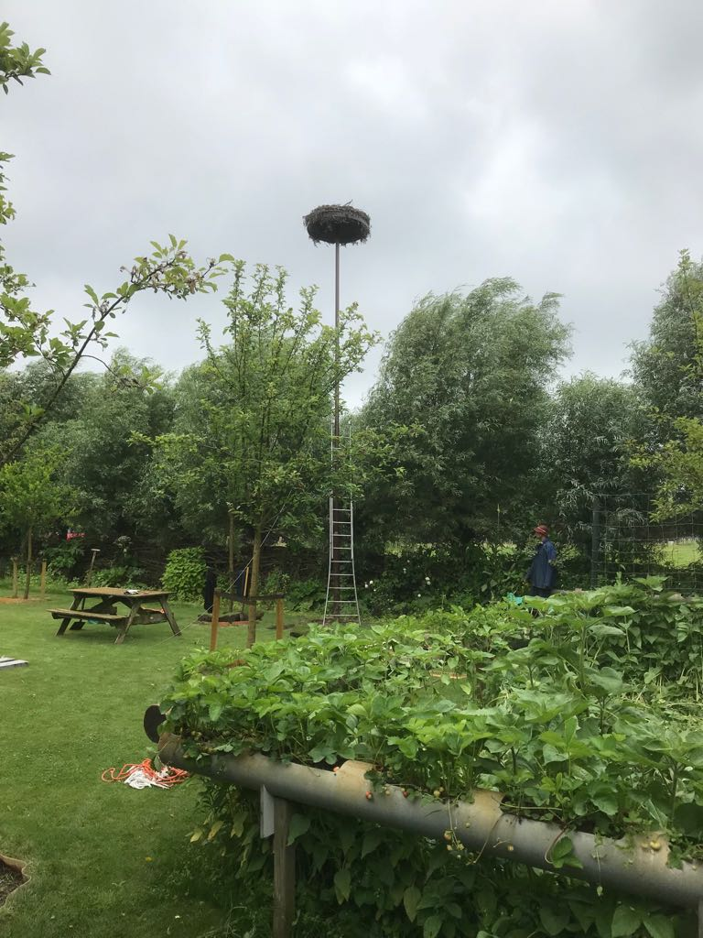

Sinterklaas.
Op zaterdag 1 december heeft Sinterklaas met zijn piet ’t Dierenduintje bezocht. Dit jaar was er geen kinderkoor aanwezig. Er waren helaas niet zoveel kinderen aanwezig. Door het kleine aantal kinderen had Sinterklaas de tijd voor iedereen en kon hij samen met Piet een schoen cadeautje aan de kinderen geven. Het schoen cadeautje was niet gesponsord door een winkelier dit jaar.

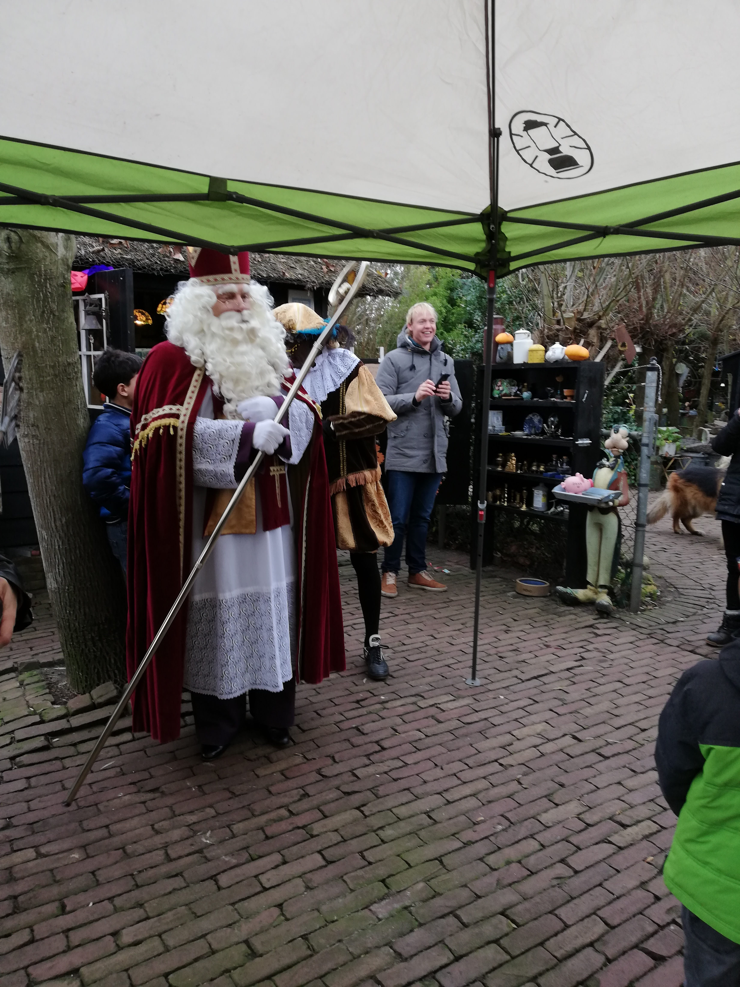

Het jaarverslag 2018 is door het bestuur goedgekeurd.

F. Bakker, voorzitter

B-J. Tijsen, secretaris

B. Bakker, penningmeester

